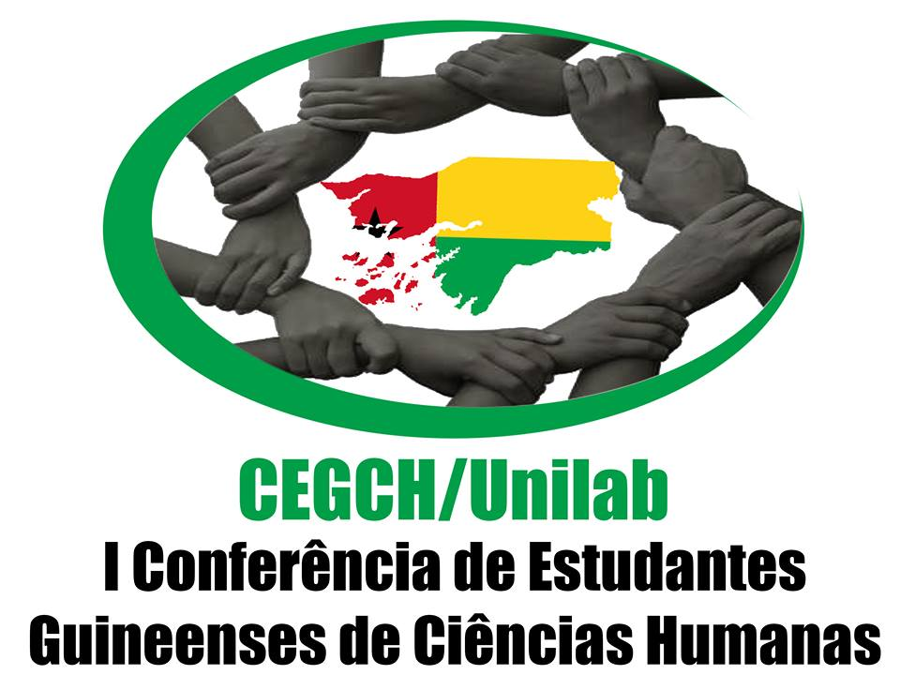

Iª CONFERENCIA DE ESTUDANTES GUINEENSES DE CIÊNCIAS HUMANAS-UNILAB
15 a 16 de Dezembro
UNILAB - Campus de Liberdade, Anfiteatro-Redenção (CE)

PROGRAMAÇÃO
Dia 15 de Dezembro
08h00 | Animação cultural - Real Power
08h20 | Chegada de convidados
08h30 | Mesa de Abertura
08h45 | Pausa - Café de manhã
09h00 | Início do primeiro painel  Temas:  1°- A contribuição de intelectuais no campus de humanidade no desenvolvimento social  Orador: Prof. Dr. Leandro de Proença Lopes (UNILAB)  2° - Trajetórias e Experiências acadêmicas.  Oradores:  Profa. Dra. Vera Regina Rodrigues (UNILAB)  Prof. Dr. Bas’ilele Malomalo (UNILAB)  Apesentador/a: Discente Rubilson Velho Delcano (UNILAB)  Mediador/a de mesa: Prof. Dr. Carlos Subuhana (UNILAB)
12h00 | Almoço
14h00 | Animação cultural
14h20 | Início do segundo painel  Tema:  Noção de gênero nas sociedades africana e brasileira.  Oradores:  Profa. Dra. Violeta Holanda (UNILAB)  Prof. Dr. Luís Tomas Domingos (UNILAB)  Discente Peti Mama Gomes  Apresentador/a: Discente Medilana Tubento (UNILAB)  Modeador/a da mesa: Discente Farã Vaz (UNILAB)
17h00 | Encerramneto

Dia 16 de Dezembro
08h30 - 09h30 | Animação cultural peça teatral “Nundé cuta bai”
09h00 | Chegada de convidados
9h30 | Pausa-Café de manhã
10h00 | Exibição de documentário de Carlos Lopes sobre a África - Instituto Lula e abertura de debates  Modeador/a de mesa: Discente Armando Correia (UNILAB)
12h00 | Pausa- Almoço
14h00 | Animação cultural-
14h20 | Início de segundo painel  Temas:  - Estado e governança  - Democracia e Direitos Humanos  Oradores:  -Prof. Dr. Sebastião Andre Alves de Lima Filho (UNILAB)  -Prof. Dr. Ricardino Dumas Teixeira (UNILAB)  - Prof. Drº Francisco Vitor Macedo Perreira (UNILAB)  Apresentador/a: Discente Tamilton Teixeira (UNILAB)  Moderador/a de Mesa: Discente Didier Té (UNILAB)
16h40 | Apresentação teatral
17h00 | Cerimônia de Encerramento: momento bolo e foto família

Contatos:
(85) 99283093; 997595781

E-mail: didierte85@hotmail.com
gtamiltom@yahoo.com

